设备在线管理系统用户手册

编写人员：汪悦 冯雪璐
编写时间：2019年1月10日

目录
设备在线管理系统用户手册 1
一、 用户登录 2
二、 主界面 3
2.1搜索区筛选 3
2.1.1选项卡搜索 3
2.1.2关键词搜索 4
2.2分类筛选导航 4
2.3导出EXCEL表 5
2.4查看不同状态设备 5
三、 用户退出 7

用户登录
输入用户名及密码点击登录按钮，若密码和用户名吻合则登录成功跳转到主界面，否则登录失败重新登录。
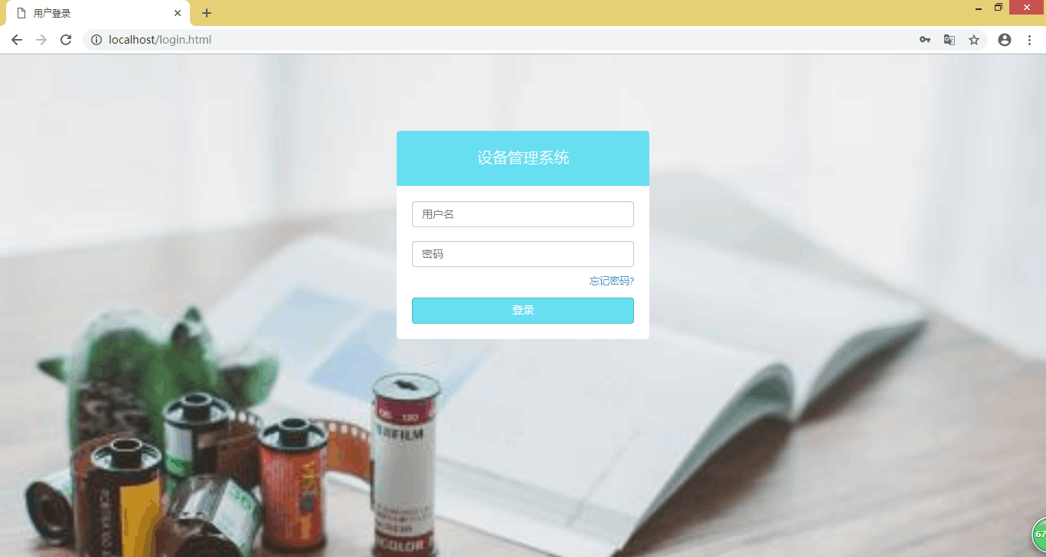

主界面
注：请使用浏览器版本较高的浏览器，若版本较低则会提示下载谷歌浏览器。
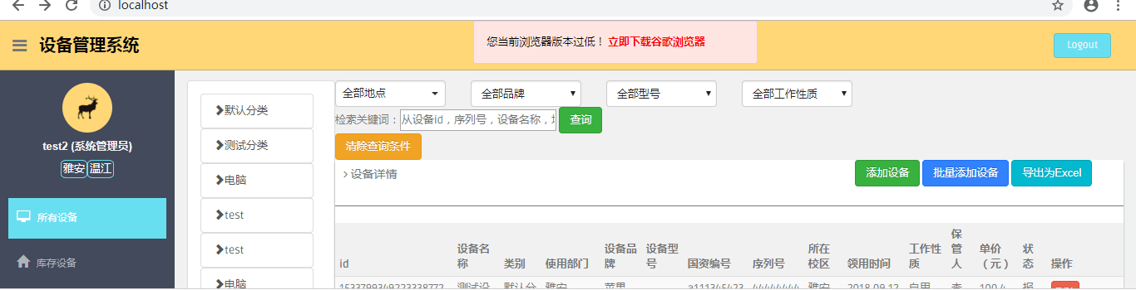
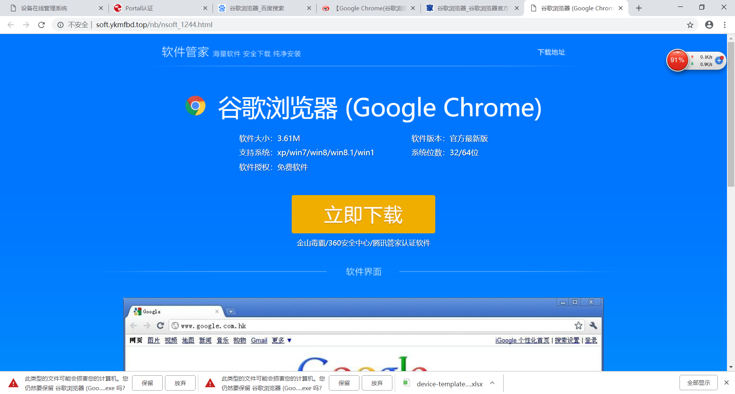

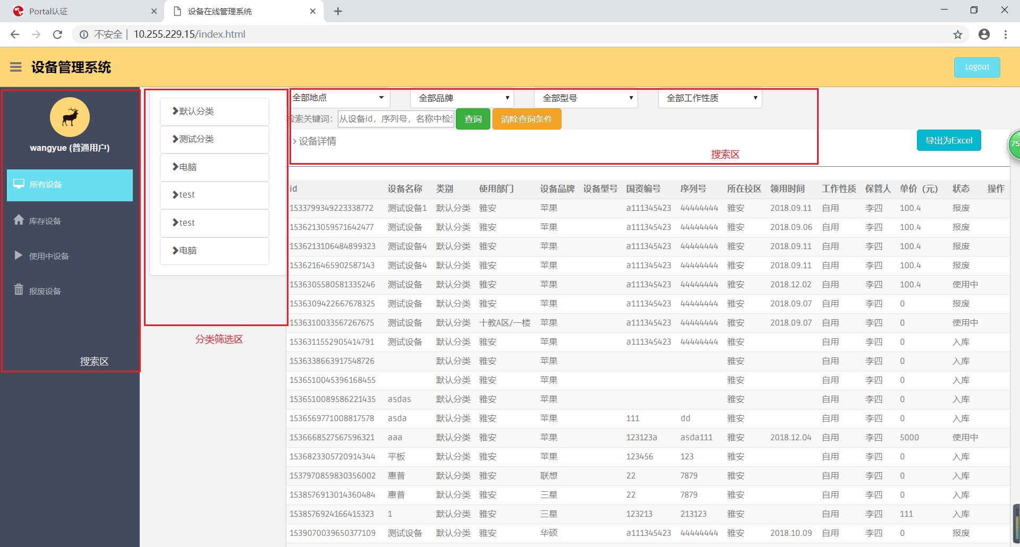
2.1搜索区筛选

2.1.1选项卡搜索
点击全部地点（全部品牌/全部型号/全部工作性质）中一个或者几个在出现的下拉框中选择
想要的属性后点击查询则可查询出符合条件的设备。
例如在全部品牌下拉框中选中华硕，点击查询后筛选品牌为华硕的设备。
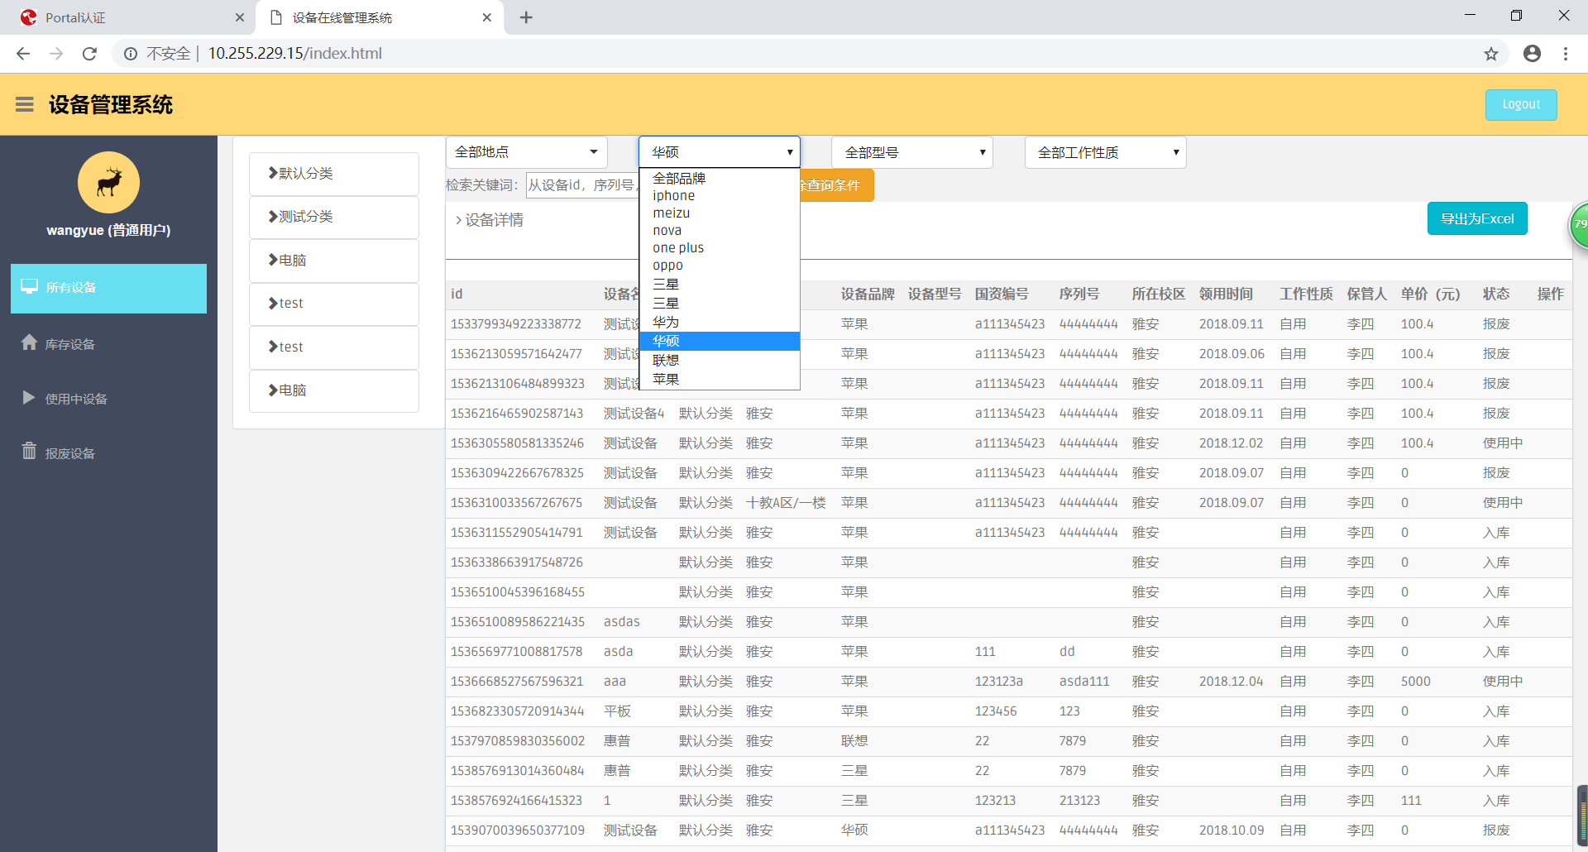
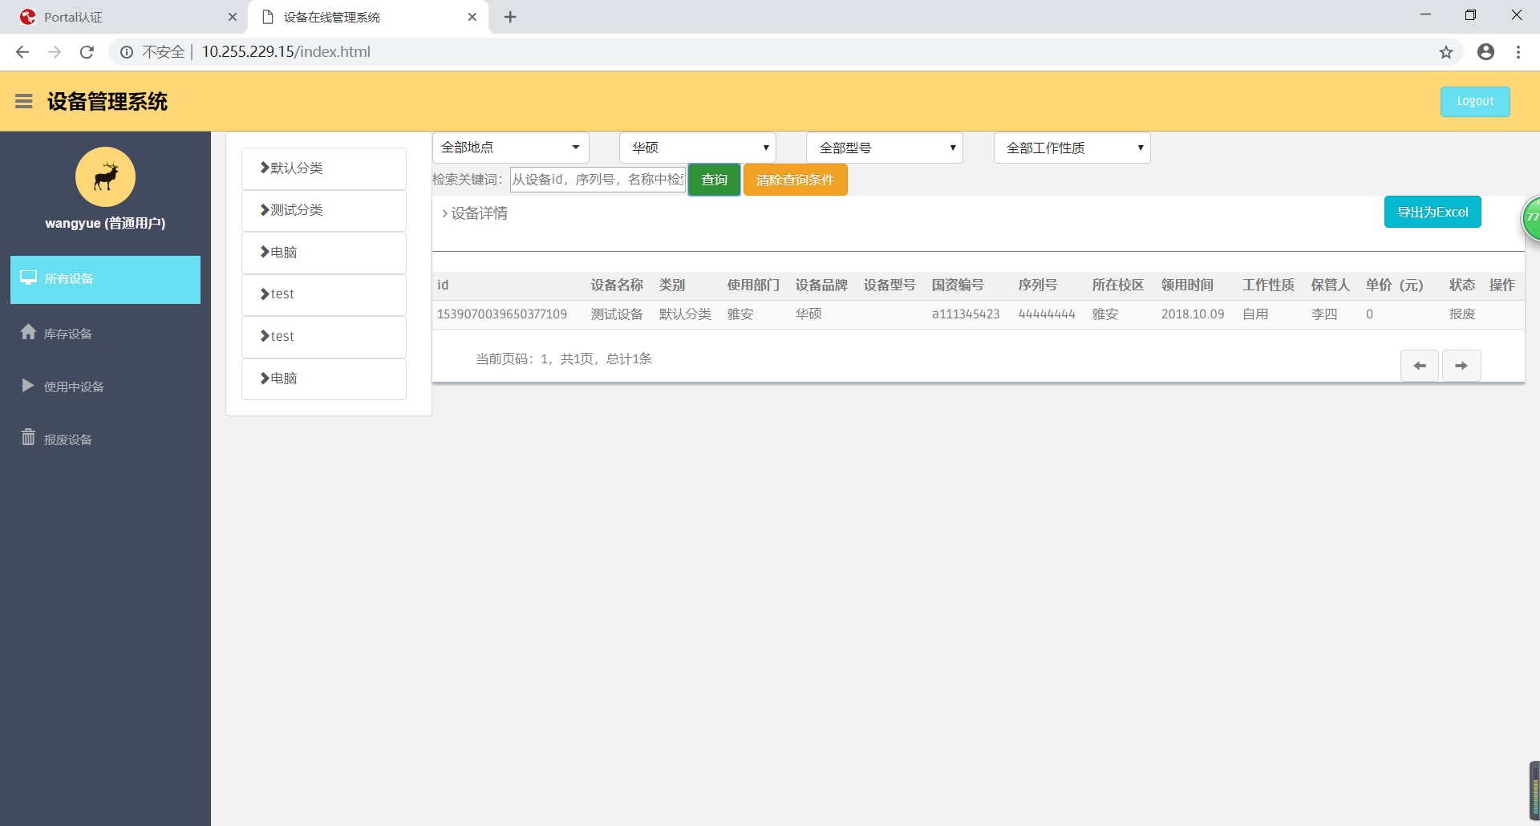

2.1.2关键词搜索
在检索关键词框中输入框中提示语（例如设备名称）点击查询则筛选出相符合的设备
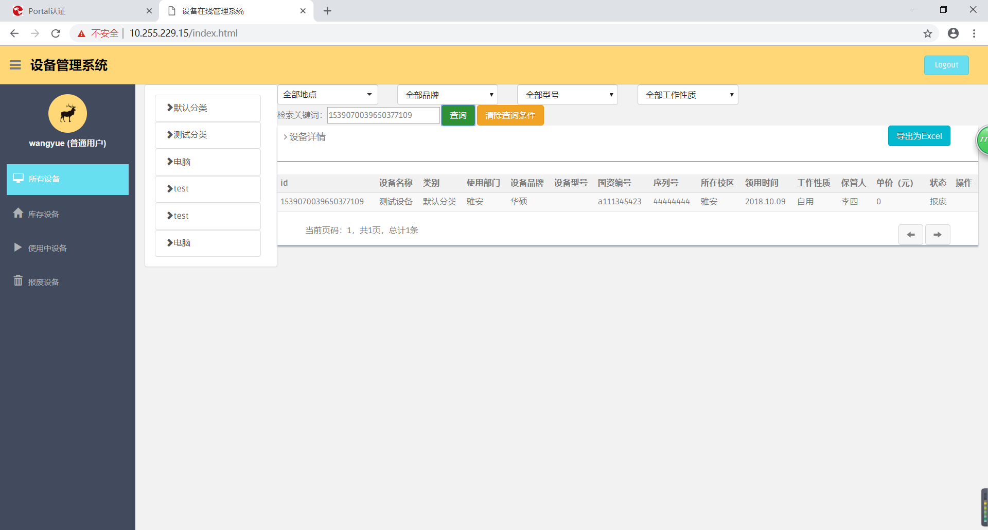

2.2分类筛选导航
点击分类筛选导航的任意一行（及其点击后展开的子节点），右侧的设备详情中会随之依据选择的分类筛选列出。
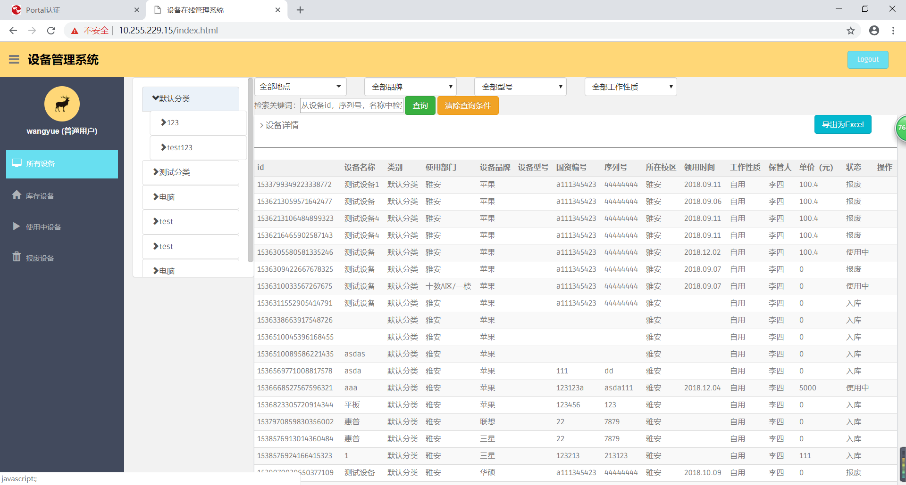

2.3导出EXCEL表
点击设备详情页中的导出EXCEL表将设备详情页设备数据另存为表格。

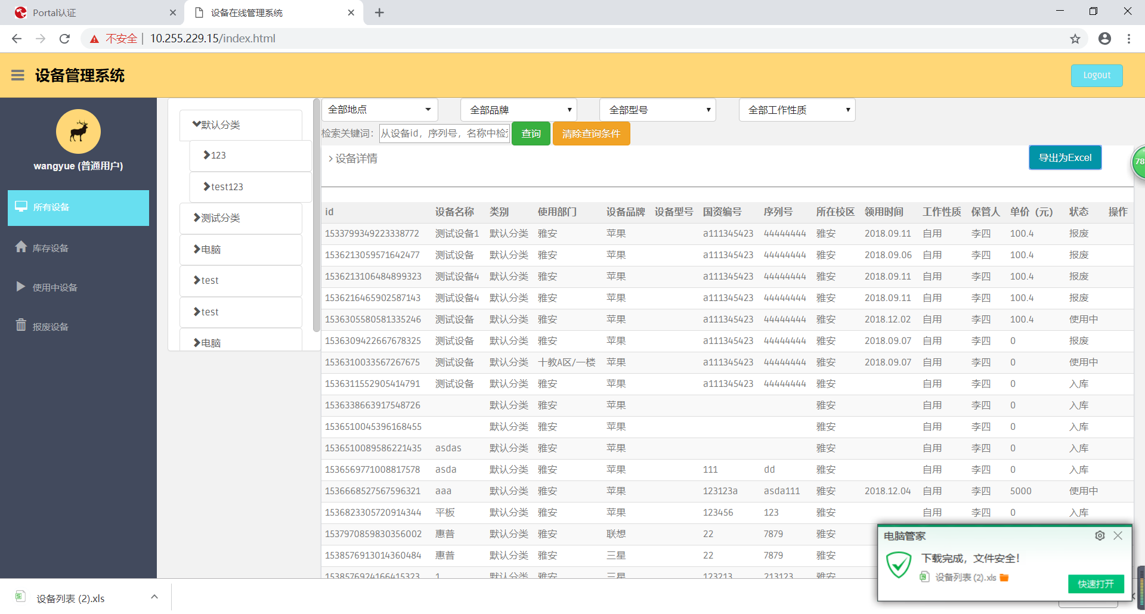

2.4查看不同状态设备
点击导航栏中的库存设备、使用中设备、报废设备则可查看不同状态，界面操作与主页面大致相同，在此不做过多累述，只对不同处叙述。
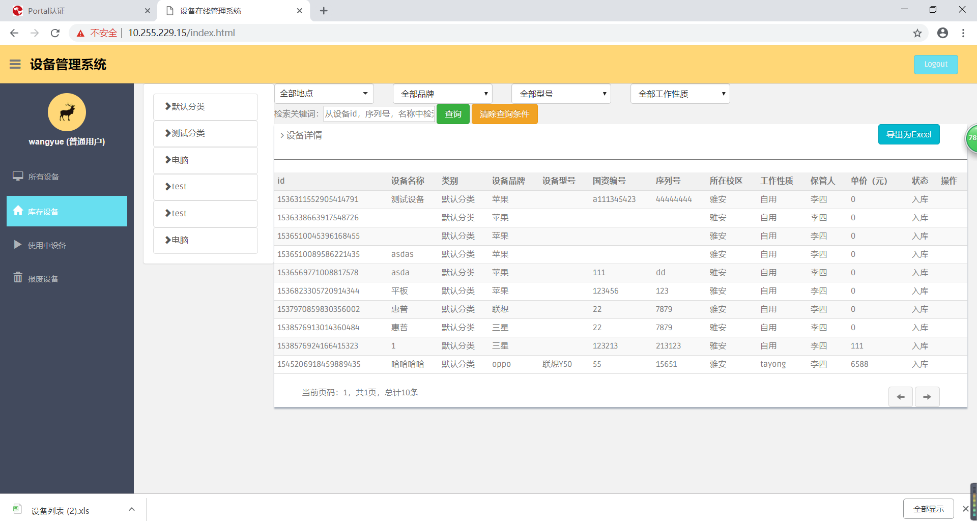
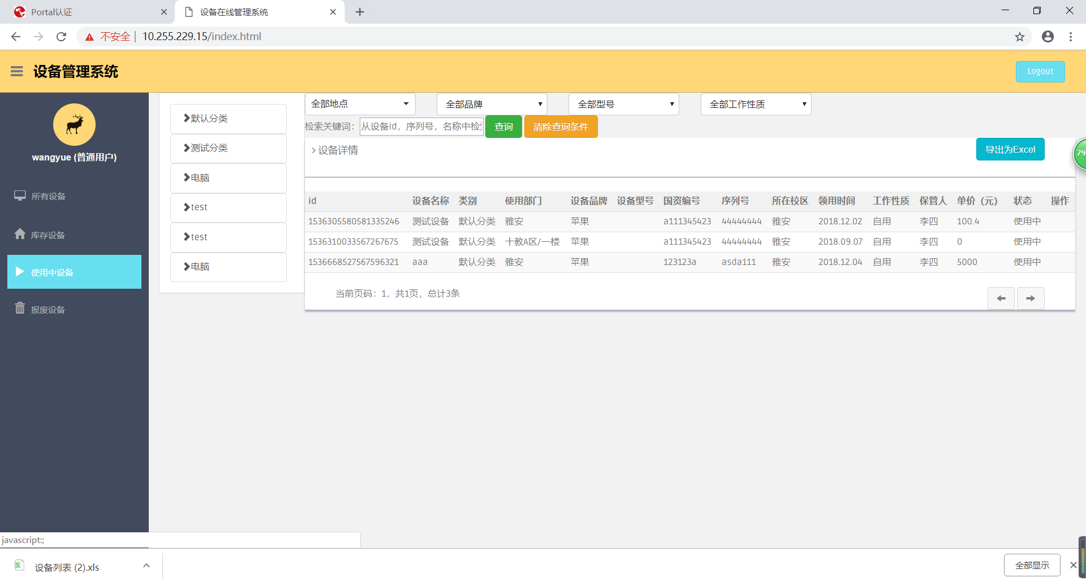
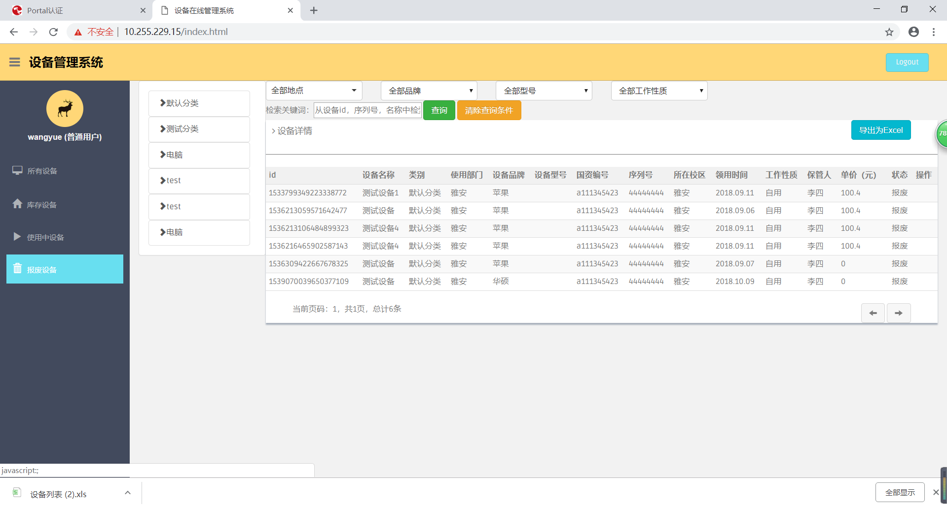

用户退出
点击页面上的右侧名为logout的按钮即可退出登录返回到登录界面
